Présentation stage : livrables rapport d’audit et benchmark

Document à projeter :
- Page d’accueil
- Tableau d’évaluation du benchmark
- Les résultats de l’enquête.

Méthodologie de travail de l’enquête et des entretiens
- Privilégier une approche centrée usagers. Je me suis concentrée sur leurs ressentis et leurs souhaits afin de m’assurer que le futur outil répondra à leurs besoins réels.
- Pour obtenir une vision exhaustive des enjeux liés à cette refonte, j’ai donc interrogé différents groupes de personnes (les usagers finaux, les équipes métiers et la direction ainsi que l’expertise technique de Cujas et extérieur).
- But : récolter les attentes et les frustrations concernant la bibliothèque actuelle et ce qu’ils souhaitent pour le futur et s’ils ont des suggestions de fonctionnalités ou services qu’ils souhaiteraient voir développer dans la nouvelle bibliothèque numérique.
Les entretiens ont été élaborés selon une grille d’entretiens semi-directifs : J’avais défini quatre axes de questions :
- La perception globale et le choix des outils : comprendre les motivations qui poussent à utiliser la bibliothèque numérique de Cujas plutôt qu’une autre.
- L’expérience recherche : analyser les pratiques de recherche (simple, avancée, mots-clés, navigation aléatoire) et identifier les points de blocage sur l’existent.
- La consultation, la manipulation et les formats : évaluer les usagers autour des outils et des formats auxquels ils sont habitués et ce qu’ils pensent de l’ajout d’une nouvelle visionneuse ou d’autres formats.
- Les services avancés et l’éditorialisation : sonder l’intérêt pour la mise en place de nouveaux services (création d’un compte personnel, export vers Zotero) et de la valorisation scientifique pour les chercheurs eux-mêmes.
Le but de ces axes de questionnements était d’encadrer l’échange tout en laissant la place à l’expression libre des besoins. Pour les professionnels, ces axes ont été adapté afin d’aborder l’historique de CujasNum, la production des métadonnées, l’éditorialisation.
L’enquête de satisfaction :
Pour consolider les témoignages individuels récoltés lors des entretiens et obtenir des données mesurables, la démarche qualitative a été complétée par une approche quantitative sous la forme d’une enquête de satisfaction.

Conclusion de l’enquête et des entretiens

Méthodologie des préconisations

Points traités
J’ai adopté une méthodologie itérative et démonstrative, pour mener à bien cette étude afin de formuler des recommandations pertinentes. Celle-ci s’articule autour des étapes suivantes :
- L’exploitation de l’état des lieux :
  - Document réalisé pour le rapport d’audit fonctionnel et technique, intitulé état de l’existant de la bibliothèque numérique actuelle et du prototype Codex.
  - Etat des limites des fonctionnalités proposées dans Codex et des besoins exprimés par les utilisateurs et les professionnels. Il fait émerger les éléments essentiels à implémenter dans le nouveau système.
- Pour chaque thématique étudiée, ma méthode de travail fut la suivante :
  - Identification des besoins
  - Réalisation d’un benchmark de cette fonction comparant ce qui se fait ailleurs,
  - Préconisations pour le prototype Codex
  - Eventuellement proposition d’un module technique.
  - Examen de la pertinence de la fonction proposée à travers la figure du personae.
- L’étude réalisée porte principalement sur les points suivants :
  - La page d’accueil et l’arborescence
  - Les modalités de recherche
  - La page d’un document
  - Le compte personnel et les outils d’exploitation
  - La valorisation des collections.

Choix du benchmark

Le corpus de bibliothèques numériques rassemblé pour l’étude :
  - NuBIS : éditorialisation sous différentes formes (billet de blog, expositions virtuelles, présentation des collections et des sous-collections), la barre de recherche, l’à propos, la page d’aide et la notice du document.
  - Genovefa : fonctionnalités de rebonds entre les documents dans les notices, la visionneuse Mirador, l’éditorialisation des collections, génération des index de lieux et de personnes.
  - Sciences Po : création d’un compte personnel avec deux types de visiteurs (ceux de la bibliothèque et ceux extérieurs), consultation des documents sous droit, les conditions d’utilisation (RGPD).
  - Gallica : compte personnel, éditorialisation, OCR, le téléchargement à la carte sous différents formats, la surbrillance des mots recherchés dans la liste de résultats, la lettre d’information, billet de blog.
  - Lucienne : compte personnel (notes personnelles), l’éditorialisation des collections (parcours normalien.ne.s, expositions virtuelles), pages d’index (notices biographiques, personnes identifiées).
  - Cariatide : organisation de ses collections, compte personnel (favoris, notification, sauvegarder les documents, trier et partager). Notices documentaires détaillées avec des blocs distincts, plusieurs formats éditoriaux (histoire de collection, exposition virtuelle, sélection et article).
  - Institut de France : la richesse de leurs collections, la barre de recherche, présentation de leur page d’accueil, la recherche par filtrage.
  - Polona : s’adresse à deux publics différents (scientifiques et un large public). Options de filtrages notamment sur les droits des ouvrages sont très précis et variés. Offre la possibilité à ses lecteurs de se créer un compte personnel (création leurs collections, ajouter des annotations, enregistrer les requêtes, mettre en favoris), l’éditorialisation (article, billet de blog).
  - Cambridge Digital Library : présentation de ses collections et des documents sous droits, l’éditorialisation de leurs collections, les types de visionneuse de proposés (traduction, transcription…).
  - Digital bodleian : les filtres mis en place, les types de visionneuses, le compte personnel, l’éditorialisation, la richesse des collections.

Notation des fonctionnalités examinées
J’ai appliqué à chacune des fonctionnalités étudiées de ces bibliothèques numériques une graduation permettant d’en évaluer le bon usage :
  - 0 : la fonctionnalité n’existe pas
  - 1 : la fonctionnalité existe mais elle ne fonctionne pas ou mal.
  - 2 : la fonctionnalité existe et fonctionne normalement
  - 3 : la fonctionnalité existe avec la particularité d’avoir un fonctionnement original améliorant l’expérience habituelle des utilisateurs.
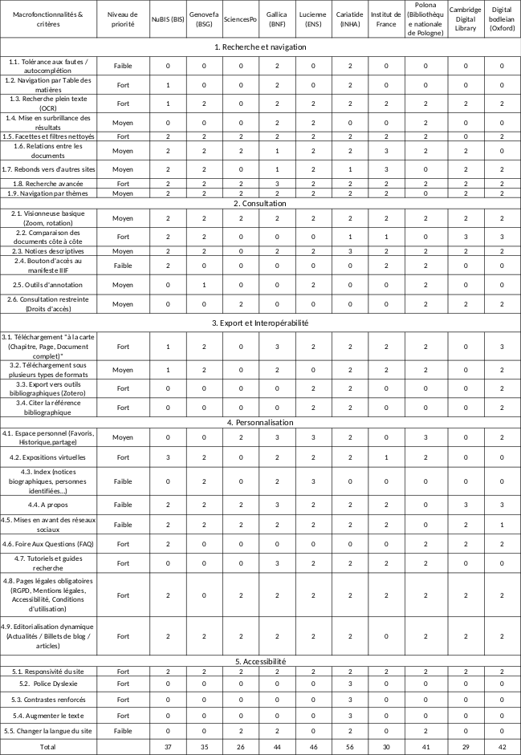

Personae

A la suite des entretiens que j’ai réalisés auprès des usagers et des différents services de Cujas, j’ai créé des personae, inspirés des informations obtenues, afin de confronter mes propositions aux besoins d’usagers types Les personae et les user stories sont des outils qui permettent de penser du point de vue des utilisateurs afin de proposer des services qui leur conviennent et d’améliorer l’expérience utilisateur.
J’ai donc réalisé six personae chacun correspondant à une catégorie d’utilisateur pouvant être amené à utiliser la bibliothèque numérique. Les personae sont :
- Chercheur expert en histoire du droit : il utilise la bibliothèque numérique car cela lui permet d’accéder à distance à de nombreux documents en ligne. Il apprécie d’avoir un espace centralisant les documents. Les deux fonctionnalités qu’il cherche dans une bibliothèque numérique sont les tables des matières cliquables et la recherche en plein texte.
- Doctorante d’histoire du droit et des institutions : elle utilise la bibliothèque numérique pour sa thèse. Elle trouve pratique que la table des matières soit cliquable et qu’elle ait la possibilité de pouvoir télécharger les documents qui l’intéressent sous format PDF afin de pouvoir les annoter. Elle aimerait bien que la consultation des documents numérisés se rapproche de celle des documents originaux.
- Etudiant en histoire du droit : il consulte CujasNum dans l’optique de ses recherches pour son mémoire ou dans le cadre d’exercices pratiques en cours. Il a besoin d’avoir des explications concernant la prise en main de la bibliothèque, en particulier les services proposés ou les documents que l’on trouve dans la bibliothèque.
- L’Amatrice éclairée : il consulte la bibliothèque numérique pour approfondir sa culture générale ou un domaine précis. Il attend une navigation fluide, un accès direct aux sources et une médiation culturelle rigoureuse qui valorise la richesse des documents numérisés.
- Responsable de la bibliothèque numérique : il est chargé de superviser le développement de la bibliothèque numérique, dans l’optique de développer un public plus varié. Il aimerait également avoir la possibilité d’ajouter d’autres types de documents ayant une architecture plus complexe. Il souhaite mettre davantage en avant la richesse des collections de sa bibliothèque.
- Bibliothécaire : elle consulte la bibliothèque numérique dans le cadre de formations et d’aide à la recherche. Elle a donc besoin d’informations claires sur le contenu, la description des documents, et des fonctionnalités de recherches fines, ainsi que des éléments explicatifs sur les modalités d’exploitation de la bibliothèque numérique.
- Informaticien : il n’est pas considéré ici comme un utilisateur mais comme une personne en charge du développement et du maintien de la bibliothèque numérique.
En les créant, je me suis concentrée sur les points suivants : motivations principales, l’expériences ou les habitudes recherches, les besoins pour la nouvelle bibliothèque numérique et leurs frustrations.

Limites du projet
- Les métadonnées
- L’intégration des périodiques, archives, images et thèses
- IA

Mes propositions

Les modalités de recherche

Les besoins identifiés
- Recherche simple
- Recherche avancée
- Filtrage
- OCR
- Collections
- Filtres et facettes

Les propositions
- Recherche simple : la barre de recherche doit être présente sur la page d’accueil au centre avoir la possibilité de choisir d’inclure la recherche dans les métadonnées, le plein-texte et les métadonnées et le plein-texte.
- Recherche avancée : il faut qu’il y est un bouton cliquable se trouvant en-dessous de la barre de recherche amenant à un formulaire de recherche. Le formulaire de recherche peut comporter les champs suivants (titre, auteur, sujet, date de début et de fin, lieu et la classification Dewey).
- Recherche par filtrage : l’ajouter comme un onglet séparé des autres formes de recherche afin de différencier leurs utilisations. On peut la représenter par la rubrique « Explorer » avec une loupe qui l’accompagne. Les filtres peuvent contenir les champs suivants : type de documents, sujets, auteurs, siècles, langues, éditeurs, les droits, les collections). Les filtres actionnés doivent être clairement identifiés (affichés en haut de la page ou signalés par une mise en couleur, par exemple).
- Présenter les collections sous formes de vignettes en indiquant le nombre de sous-collections constituant celle-ci.

La page d’un document

Les besoins identifiés
- Une page descriptive par document numérisé
- Visionneuse Mirador
- Rebonds à l’intérieur de la bibliothèque numérique mais également à l’extérieur de celle-ci
- Citation du document
- Exportation des données sous différents formats

Les propositions
- Une notice succincte avec la possibilité de masquer ou dérouler une notice complète
- Le document sur la gauche, en position sticky (l’image reste fixe y compris lorsqu’on fait dérouler la partie droite de l’écran) et la notice à droite que l’on peut faire défiler à l’écran.
- Le manifeste IIIF disponible sous forme de bouton sur la page de présentation, en plus de celui que l’on peut trouver dans la visionneuse Mirador.
- Conserver la vignette cliquable amenant directement sur la visionneuse.

Compte personnel, consultation et exploitation des documents

Les besoins identifiés
- Compte personnel (création de compte, historique, favoris, notifications, listes ou paniers)
- Téléchargement partiel ou de tout le document
- Variété de formats de téléchargement (PDF, JPEG, TIFF, etc.)
- Impression
- Export bibliographique (BibTex, RIS, Zotero)
- Partage d’un document ou d’une notice
- Annotation
- Export des métadonnées
- Visualiseur (zoom, rotation, plein écran, pagination, IIIF)
- OCR, transcription
- Table des matières
- Droits d’accès et de réutilisation (consultation libre, téléchargement, licences, domaines publics)

Les propositions
- Compte personnel :
Il doit avoir deux modes de connexions :
- Une connexion utilisant l’identifiant et le mot de passe des lecteurs inscrits à Cujas
- Une connexion via la création d’un compte lecteur pour les personnes non inscrites.
Il doit être accessible depuis le menu de navigation sur la page d’accueil.
Il doit permettre aux lecteurs de mettre en favoris leurs documents, créer leurs propres collections, enregistrer des requêtes, configurer des notifications par mail, trier et partager les documents.
- Consultation des documents : installer la visionneuse Mirador avec les fonctionnalités de comparaison des documents, de zoom, de rotation de l’image, de capture de tout ou partie d’une image.
- Exploitation des documents :
Proposer plusieurs formats de téléchargement (PDF, JPEG, TXT)
Permettre le téléchargement sélectif (une partie ou la totalité du document)
Ajouter sur la notice du document les options de partage des documents (facebook, whatsapp, email…).
Avec la visionneuse Mirador, il doit être possible de faire une recherche plein-texte à l’intérieur du document et de permettre aux personnes d’écrire des annotations.
- Pour les documents sous droits, il faut créer un formulaire pour les personnes extérieures à l’université pouvant contenir les champs suivants : nom, mail, urls des documents demandés, niveau d’études, motifs de la demande.

Valorisation, information et accompagnement des usagers

Les besoins identifiés
- Informations institutionnelles
  - Contact
  - Mentions légales
  - Politique de confidentialité (RGPD)
  - Conditions d’utilisation
  - Informations sur l’accessibilité (norme WCAG)
- Accompagnement des usagers
  - FAQ
  - Tutoriels et guides de recherche
- Valorisation
  - Présentation des collections et des fonds
  - Exposition virtuelle
  - Articles
  - Editions numériques (édition critique, transcription, annotation)
  - Galerie de personnalités
  - Billets de blog
  - Actualités

Les propositions
- La bibliothèque numérique doit contenir une page à propos, une page sur les mentions légales, une page sur la politique de confidentialité (RGPD), une page sur les conditions d’utilisation, une page sur l’accessibilité et une adresse mail de contact.
- L’accompagnement des usagers peut s’appuyer sur une foire aux questions (FAQ). Ce format, très familier pour la majorité des utilisateurs, offre des réponses simples et rapides sans alourdir la navigation dans la bibliothèque numérique.
- Une organisation en collections et sous-collections à trois niveaux doit être mise en place (nécessaire pour le corpus Pfister-Roumy).
- Des pages d’éditorialisation doivent pouvoir être ouvertes pour présenter les collections et les sous-collections, présenter les documents qui y figurent et justifier la démarche intellectuelle qui a abouti à leur création. Les textes de présentations doivent être visibles sur la page dès que l’on consulte la collection. Elles doivent comporter des images pour illustrer le type de documents que l’on va trouver.
- Il doit être possible d’implémenter une page d’éditorialisation pour un document spécifique, depuis la page de présentation du document.
- L’éditorialisation des fonds peut prendre différentes formes : billets de blog écrits par des chercheurs ou des étudiants encadrés par un directeur, galerie des professeurs de Faculté de droit de Paris, expositions virtuelles ou parcours guidés. Des liens vers les expositions et plateformes créés et gérés par le SPAR doit être envisagé. Cette éditorialisation doit permettre d’améliorer la visibilité de la bibliothèque numérique, de contextualiser les documents et de les relier entre eux autour d’un thème commun, renforçant ainsi sa crédibilité scientifique et culturelle.
- Cette organisation en collections ne doit pas être mélangée à la présentation thématique actuellement présente en page d’accueil.

